**Dział Współpracy Zagranicznej**

**Uniwersytetu Medycznego w Łodzi W dniach 09-12 lipca 2024 roku odbyłyśmy podróż do pięknej słonecznej Chorwacji.**

Pierwszym celem naszego wyjazdu monitorującego było odbycie dwóch spotkań ze studentami UMED, odbywającymi obecnie praktykę w ramach Programu Erasmus Plus 2023/2024 w Splicie oraz w Rijece. Podczas tego spotkania omawiane były kwestie związane z praktykami (sama praktyka, pomoc ze strony uczelni przyjmującej, noclegi, zadowolenie z wybranego miejsca oraz oddziałów, możliwości wdrożenia zmian w celu polepszenia rekrutacji).

Drugim ważnym celem naszej wizyty w Chorwacji było również spotkanie się z koordynatorami Erasmusa z University of Rijeka, University of Split School of Medicine w celu możliwości podpisania umowy między naszymi uczelniami oraz usprawnienie współpracy i koordynację studentów wyjeżdzających na mobilność.

**The School of Medicine in Split, Biuro Erasmus**

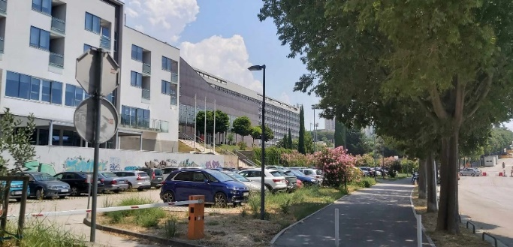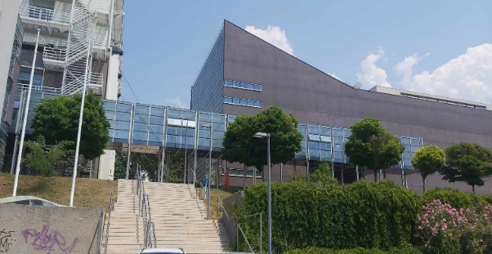

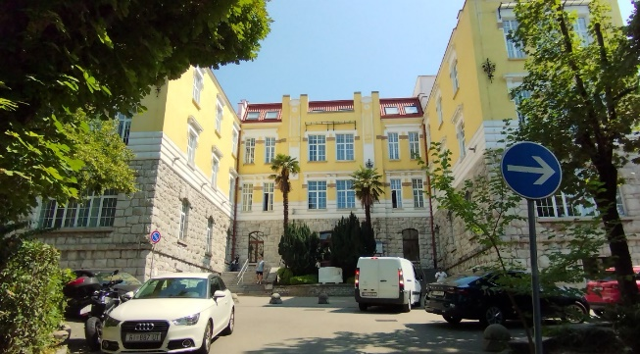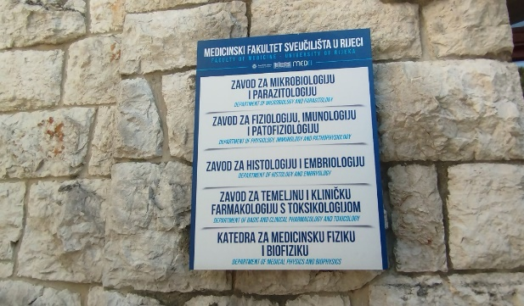**UNIVERSITY OF RIJEKA – THE FACULTY OF MEDICINE**

mgr Katarzyna Everson, mgr Agnieszka Dybilas

**Dział Współpracy Zagranicznej**

**Uniwersytet Medyczny w Łodzi**